COPA DE ESPAÑA DE MONTAÑA – PERROS DE MUESTRA

ALLANDE 2022
24 de septiembre de 2022

CRONICA

Quinta prueba de la Copa de España de Montaña Perros de Muestra, ALLANDE 2022. La Asociación de Cazadores “El Avellano” de Pola de Allande, puso a disposición de la organización, los terrenos del Coto Regional de Caza Nº 209 y ha dado soporte a todas las actividades relacionadas con este evento.

Nos tocó el cambio de estación y como no podía ser de otra manera un acusado cambio de tiempo, pasando del tiempo veraniego de toda la semana a un día típicamente otoñal, con tiempo cambiante y donde fue necesaria la ropa de agua.

Quince conductores y veintiocho perros, fueron los inscritos para la prueba y se distribuyeron en dos baterías, una corrió en Comba y la otra en Fresnedo.

En Frenedo aunque se habían censado perdices en cinco sitios, solo se vio una perdiz suelta que no pudo ser aprovechada. Fue rellamadaDendaberriWassa y mecionadaDendaberri Vira, ambas presentadas por Miguel Sobrido.

Por Comba la cosa fue mejor y de los cuatro sitios donde se tenían censadas perdices, aparecieron en tres, pero nuevamente muy pocos ejemplares. Tuvieron ocasión Amor de Cabo de Ajo y Enzo de Rezaña, conducidos por Jose Luis Viella “Chechu” y David Teixeira respectivamente, pero por una cosa o por otra no se pudieron aprovechar los pájaros. Quien si machaco el punto fue Fabiola del Cabo de Ajo, conducida por Chechu y que sería la vencedora de la prueba con un Muy Bueno. Fueron rellamadasen esta batería, Yaca de Piedrallada de Israel Cadenas y Greta de Villastur presentada por Marcos Sanchez.

Reseñar que toda la prueba pudo ser seguida en directo por Facebook, gracias a la colaboración de Radio Narcea Televisión, que junto a la organización movilizo un equipo de diez personas durante la retransmisión.

Dado que no puntuó ningún perro asturiano, el trofeo especial de la Federación de Caza del Principado de Asturias al primer perro asturiano quedo desierto y será para otra ocasión. Previsiblemente, en 2023 podremos organizar pruebas del Primer Campeonato de España de Montaña y seguro que nuestros federados asturianos tendrán más suerte.

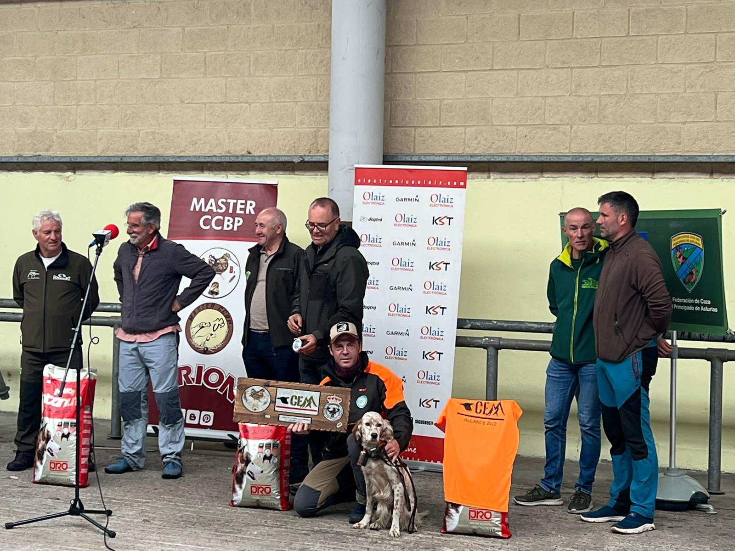
Fabiola del Cabo de Ajo y Checu

La organización

